武汉大学计算机学院
本科生课程设计报告

星轨（StarTrack）——高校科研与竞赛信息聚合协作平台
需求规格说明

专业名称 | 计算机科学与技术
课程名称 | 软件工程
团队名称 | 星轨开发组
指导教师 | 伍老师
团队成员一 | 崔啸
团队成员二 | 胡文锦
团队成员三 | 余乐洲
团队成员四 | 林子昊

二○二六年五月

郑 重 声 明
本团队呈交的设计报告，是在指导老师的指导下，独立进行实验工作所取得的成果，所有数据、图片资料真实可靠。尽我所知，除文中已经注明引用的内容外，本设计报告不包含他人享有著作权的内容。对本设计报告做出贡献的其他个人和集体，均已在文中以明确的方式标明。本设计报告的知识产权归属于培养单位。

目 录

1 引言 3
1.1 编写目的 3
1.2 项目背景 3
1.3 定义 4
1.4 参考文献 4
2 总体描述 5
2.1 用户特征与假定 5
2.2 功能需求概述 5
2.3 非功能需求 5
3 分析模型 6
3.1 用例的场景描述 6
3.1.1 UC-01 浏览科研与竞赛信息 6
3.1.2 UC-02 发起组队招募 6
3.1.3 UC-03 上传竞赛证书 7
3.2 数据流动图与数据字典 7
3.2.1 顶层数据流图 7
3.2.2 0层数据流图 8
3.2.3 1层数据流图 8
3.2.4 数据字典 9
3.3 实体-联系图 9
3.4 状态转换图 10
3.5 类图 10
3.6 顺序图 11
3.7 包图 11
4 需求可追踪性 12
参考文献 12
附录 12
附录A：团队分工说明 12

1 引言

1.1 编写目的
本文档是星轨（StarTrack）平台的需求规格说明，旨在明确系统应具备的功能、性能与约束，为后续设计与开发提供基线依据。本文档的主要读者包括项目组成员、指导教师以及课程评审人员，同时也可供后续维护人员参考。需求规格说明是软件工程过程中的关键里程碑产品，它将用户需求转化为明确的技术规范，确保开发团队对系统功能达成一致理解。

1.2 项目背景
高校学生在科研与竞赛信息获取方面面临信息分散、组队困难、证书管理混乱等痛点。当前，科研招募信息散布在各院系网站、导师个人页面与社交媒体上，竞赛信息则分布在各类竞赛官网与第三方平台，学生难以高效获取全面信息。组队招募主要依赖社交媒体和口头传播，缺乏统一平台，导致匹配效率低下。证书管理也缺少统一的数字化工具，学生往往只能手动整理纸质证书或散落的电子文件。星轨平台旨在通过信息聚合、智能匹配与证书管理三大核心功能，解决上述痛点，提升高校科研与竞赛的信息化水平。

1.3 定义
信息聚合：将多源科研与竞赛信息整合到统一平台展示的功能。星轨平台通过爬取、接入等方式将分散在各类网站的竞赛信息、科研招募信息等聚合到平台上，使用户可以在一个入口获取所有相关信息。
队伍匹配：根据技能、兴趣等维度推荐竞赛队伍或队员的功能。系统通过分析用户填写的技能标签、竞赛偏好等信息，智能匹配志同道合的队友，提高组队效率。
证书管理：对竞赛获奖证书进行数字化存储、展示与验证的功能。学生可以上传竞赛获奖证书的电子版，系统提供安全存储、便捷展示和可信验证的一站式服务。

1.4 参考文献
[1] ISO/IEC/IEEE 29148:2018, Systems and software engineering — Life cycle processes — Requirements engineering.
[2] 武汉大学计算机学院. 本科生课程设计报告书写印制规范（修订版）, 2019.

2 总体描述

2.1 用户特征与假定
本系统的主要用户分为三类：学生、导师和管理员。学生是系统的主要使用者，其主要需求包括浏览科研与竞赛信息、发起组队招募、申请加入团队以及管理个人证书。导师主要发布科研招募信息并管理招募进度。管理员负责平台内容审核与用户管理。假定用户具备基本的Web浏览器使用能力，并拥有学校邮箱账号用于注册登录。
用户类型 | 主要操作 | 技术水平
学生 | 浏览信息、发起招募、上传证书 | 熟练使用Web浏览器
导师 | 发布科研招募、管理招募 | 基本Web操作
管理员 | 内容审核、用户管理 | 熟悉后台管理
表 1 用户特征概览

2.2 功能需求概述
星轨平台的功能需求按优先级分为高、中、低三级。高优先级需求为系统核心功能，必须在第一版本中实现；中优先级需求为重要但可延后实现的功能；低优先级需求为锦上添花的增强功能。以下表格列出了各功能需求的编号、描述与优先级。
需求编号 | 需求描述 | 优先级
R-H-01 | 用户注册登录及角色划分 | 高
R-H-02 | 科研/竞赛基本信息展示 | 高
R-H-03 | 发起组队招募 | 高
R-H-04 | 发布科研招募及申请功能 | 高
R-M-01 | 技能标签智能匹配队友 | 中
R-M-02 | 竞赛证书上传与展示 | 中
R-L-01 | 竞赛日历提醒 | 低
R-L-02 | 科研成果展示墙 | 低
表 2 功能需求概览

2.3 非功能需求
编号 | 需求描述
NFR-01 | 页面加载时间不超过2秒（首屏内容）
NFR-02 | 系统支持并发500用户同时在线
NFR-03 | 用户数据加密存储，符合等保2.0要求
NFR-04 | 支持Chrome、Firefox主流浏览器
NFR-05 | 接口响应时间P99不超过500ms
表 3 非功能需求

3 分析模型

3.1 用例的场景描述

3.1.1 UC-01 浏览科研与竞赛信息
用例名称：浏览科研与竞赛信息
参与者：学生（主角色）
前置条件：学生已登录系统
后置条件：学生获取到感兴趣的科研/竞赛信息
主流程：学生打开首页，系统展示科研招募与竞赛信息列表；学生可按类型、级别等筛选；点击某条信息查看详情。
备选流程：若筛选条件无结果，系统提示“暂无匹配信息”并建议调整筛选条件。
异常流程：若网络异常，系统显示“加载失败，请稍后重试”提示。

3.1.2 UC-02 发起组队招募
用例名称：发起组队招募
参与者：学生（主角色）
前置条件：学生已登录系统
后置条件：招募信息发布成功并可被其他用户浏览
主流程：学生点击“发起招募”按钮；系统展示招募表单；学生填写标题、竞赛关联、技能要求、联系方式等字段；提交后系统验证必填项并保存；系统返回发布成功提示。
备选流程：若必填项未填写，系统高亮未填字段并提示补充。
异常流程：若关联竞赛不存在，系统提示“该竞赛不存在，请重新选择”。

3.1.3 UC-03 上传竞赛证书
用例名称：上传竞赛证书
参与者：学生（主角色）
前置条件：学生已登录系统
后置条件：证书文件上传成功并关联到学生账户
主流程：学生进入“我的证书”页面；点击“上传证书”；选择证书文件（支持PDF/JPG/PNG）；填写获奖等级、获奖时间等信息；提交后系统验证文件格式与大小；上传成功后证书显示在列表中。
备选流程：若文件格式不符，系统提示“仅支持PDF/JPG/PNG格式”。异常流程：若文件超过5MB，系统提示“文件大小超限，请压缩后重试”。

3.2 数据流动图与数据字典

3.2.1 顶层数据流图
顶层数据流图展示了系统与外部实体（学生）之间的数据交互关系。学生向系统输入招募信息，系统向学生返回确认信息，同时系统将招募数据存储到数据库中。该图是数据流图分层结构的最顶层，也称为上下文图，它将整个系统视为一个单一处理过程，突出展示了系统与外部环境的交互关系。
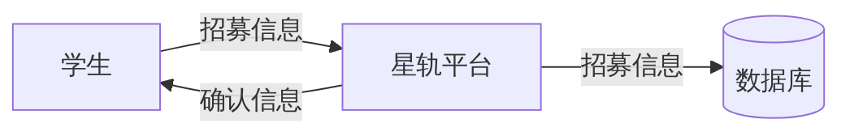
图 1 顶层数据流图

3.2.2 0层数据流图
0层数据流图将顶层处理过程分解为两个子过程：1.0验证并保存招募和2.0生成招募卡片。学生填写招募表单后，数据流入过程1.0进行验证和存储，存储成功的招募数据流入过程2.0生成展示卡片，最终展示给学生。该分解体现了数据流图的逐步细化原则，将复杂处理逻辑拆分为更小的、可管理的子过程。
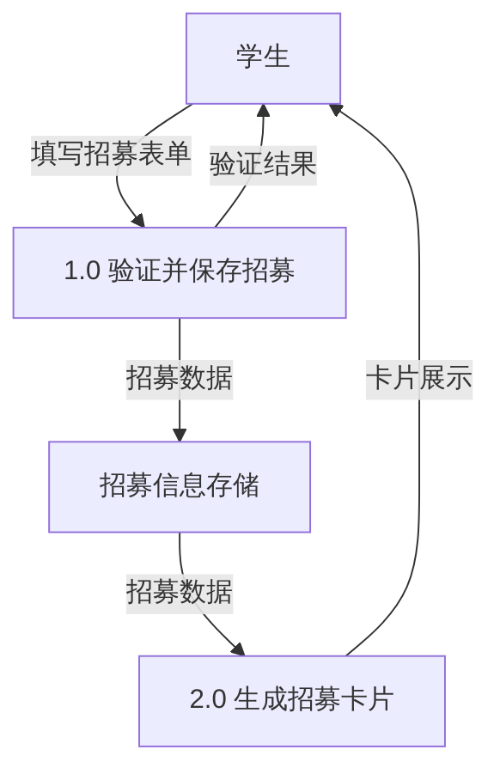
图 2 0层数据流图

3.2.3 1层数据流图
1层数据流图对过程1.0进一步分解：1.1格式验证负责校验表单数据的合法性，1.2关联项目将招募与竞赛项目关联，1.3存入数据库将完整数据持久化。若格式验证失败，系统直接返回非法提示给学生，不进入后续流程。这种分层结构体现了数据流图的逐步精化原则，从宏观到微观逐层展开系统的数据处理逻辑。
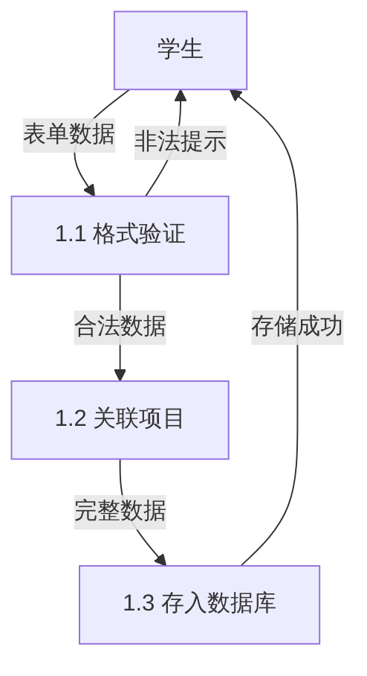
图 3 1层数据流图

3.2.4 数据字典
数据字典对数据流图中的数据流和数据存储进行精确定义，确保每个数据项的含义、结构和约束明确无歧义。以下表格列出了主要数据流和数据存储的定义。
数据项 | 组成 | 备注
招募信息 | 标题+竞赛关联+技能要求+联系方式+状态 | 学生→系统
招募数据 | 招募信息+发布者ID+时间戳 | 系统内部流
验证结果 | 合法/非法+错误字段列表 | 系统→学生
招募信息存储 | 全部招募记录 | 持久化存储
卡片展示 | 标题+技能标签+状态+发布时间 | 系统→学生
表 4 数据字典

3.3 实体-联系图
实体-联系图（ER图）展示了系统的核心数据实体及其之间的关系。系统的主要实体包括用户、学生、导师、竞赛、招募和证书。其中，学生和导师继承自用户实体，招募与学生之间存在发布关系，招募与竞赛之间存在所属关系，证书与学生之间存在持有关系。该ER图采用了边界-控制-实体（BCE）模式进行组织，将系统元素分为边界类、控制类和实体类三层，清晰地展示了系统的逻辑架构。
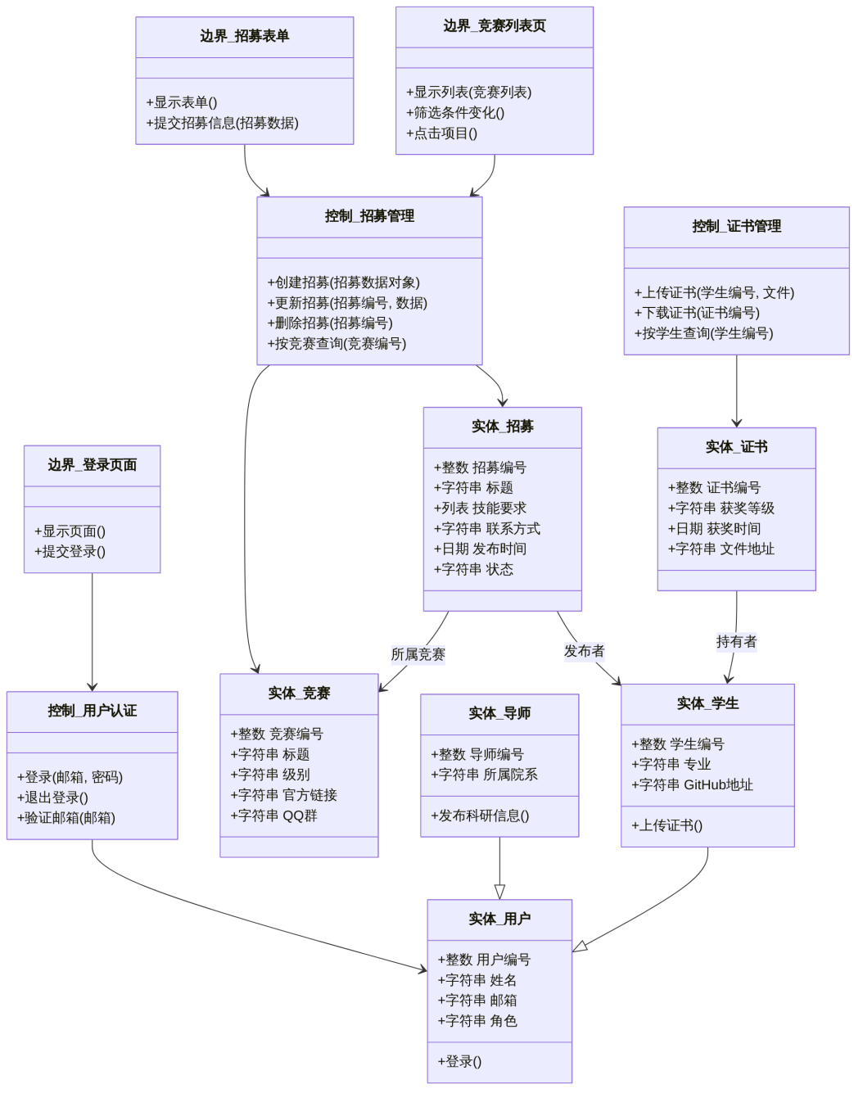
图 4 实体-联系图

3.4 状态转换图
状态转换图描述了招募对象的生命周期状态变化。招募对象具有四种状态：草稿、有效、已满员和已下架。初始状态为草稿，当学生发布招募后转为有效状态；在有效状态下，若报名成功或队长关闭则转为已满员；若队长删除或到达过期时间则转为已下架。已满员状态下队长可重新开放回到有效状态。该状态图完整地描述了招募从创建到终止的全生命周期。
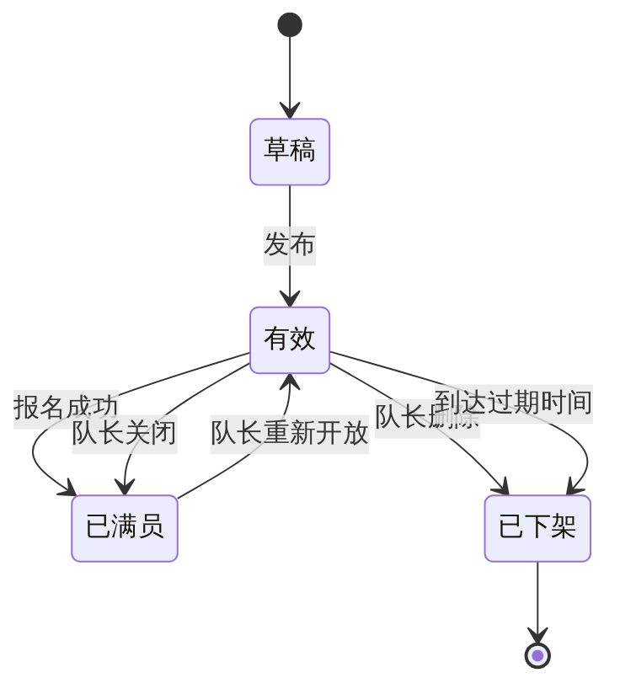
图 5 招募状态转换图

3.5 类图
类图采用BCE（边界-控制-实体）模式组织，将系统类分为三层：边界类（登录页面、竞赛列表、招募表单）负责用户交互；控制类（用户认证、招募管理、证书管理）封装业务逻辑；实体类（用户、学生、导师、竞赛、招募、证书）对应数据模型。学生和导师继承自用户类，招募与学生、竞赛之间存在关联关系，证书与学生之间存在持有关系。该类图为后续的详细设计提供了结构化的类架构基础。
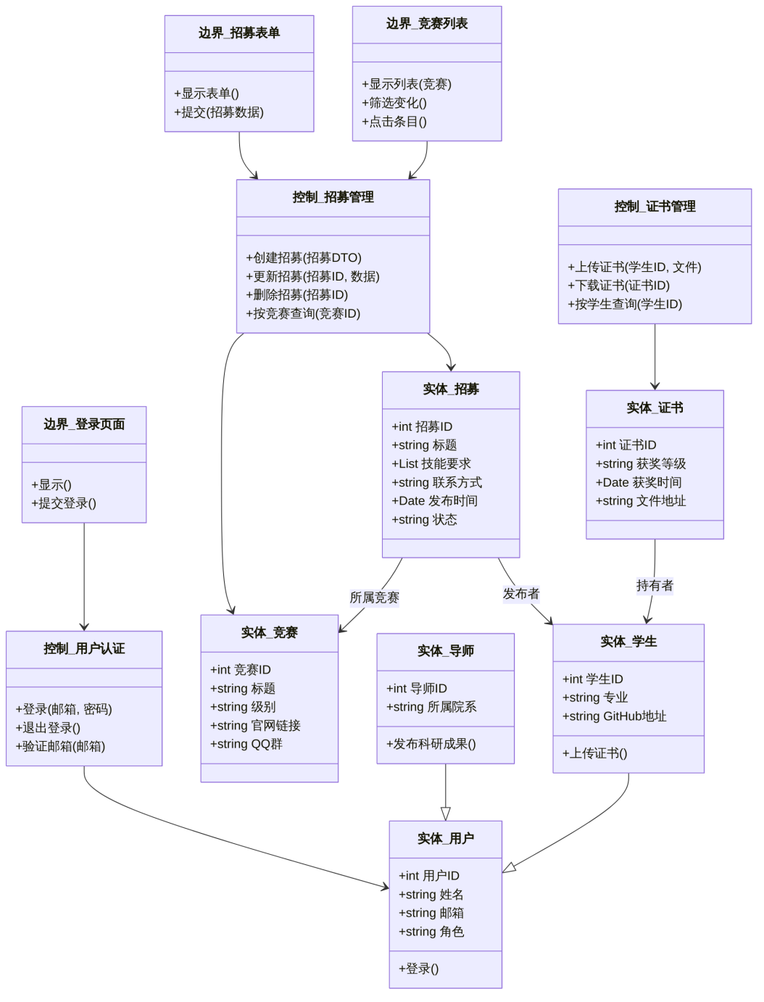
图 6 类图

3.6 顺序图
顺序图展示了UC-03上传竞赛证书用例的对象交互过程。学生通过浏览器向服务器发起上传请求，服务器验证文件类型和大小后，将文件上传至对象存储（OSS），并将证书元数据保存到数据库。下载证书时，服务器从数据库查询证书URL，打包为ZIP后返回给浏览器触发下载。异常处理包括文件验证失败时返回错误信息。该顺序图清晰地展示了证书上传与下载的完整交互流程。
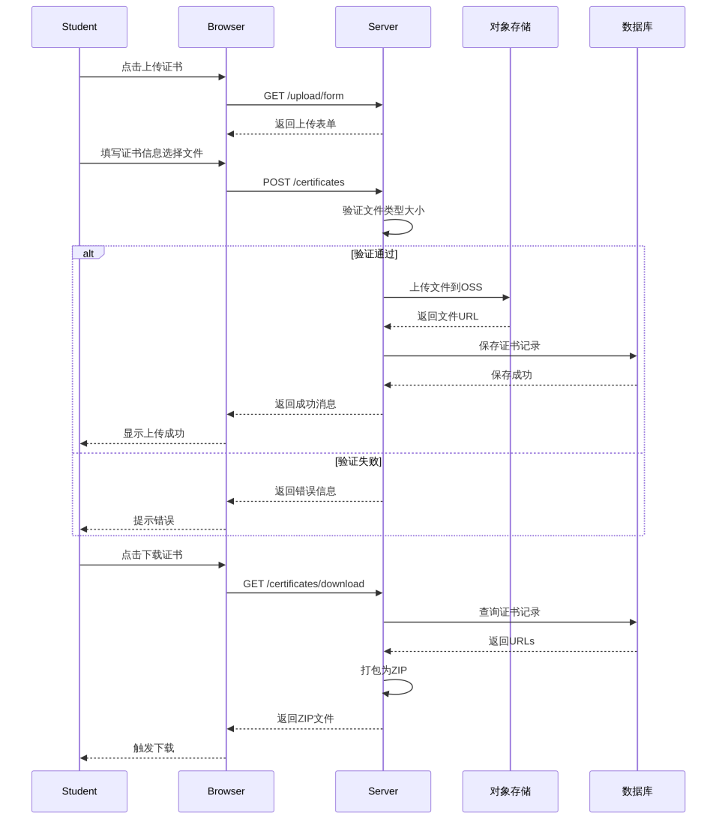
图 7 证书上传顺序图

3.7 包图
包图展示了系统的分层架构，分为四层：表示层（Web界面）、业务逻辑层（用户认证、信息聚合、队伍匹配、证书管理）、数据访问层（用户、竞赛、招募、证书数据访问）和外部接口层（邮件、GitHub、对象存储接口）。表示层调用业务逻辑层服务，业务逻辑层通过数据访问层操作数据，并调用外部接口层服务。该分层架构体现了关注点分离的设计原则，各层职责清晰，耦合度低，便于独立开发和测试。
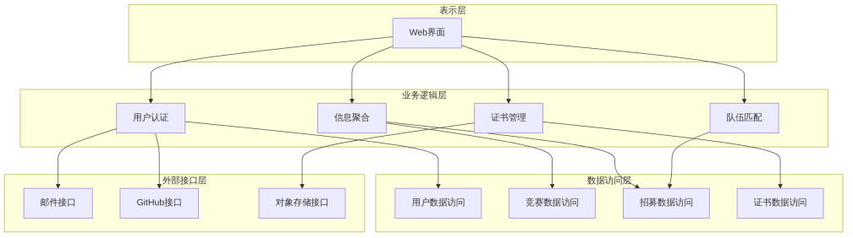
图 8 系统包图

4 需求可追踪性
下表将高优先级需求与用例、分析模型元素进行映射，确保每个需求都可以追溯到具体的分析模型，保证需求的完整性和一致性。通过需求可追踪性矩阵，可以验证每个高优先级需求都有对应的用例和分析模型支撑，避免需求遗漏或分析不充分的问题。
需求编号 | 需求描述 | 对应用例 | 对应类 | 对应数据流 | 对应状态图
R-H-01 | 用户注册登录及角色划分 | UC-01前置 | UserAuth, User | 登录数据流 | 无
R-H-02 | 科研/竞赛基本信息展示 | UC-01 | Competition, InfoAggregation | 浏览数据流 | 无
R-H-03 | 发起组队招募 | UC-02 | Recruit, RecruitManager | 发布招募DFD | 招募状态图
R-H-04 | 发布科研招募及申请功能 | UC-03 | Research, Application | 科研发布DFD | 无
表 5 需求可追踪性矩阵

参考文献
[1] ISO/IEC/IEEE 29148:2018, Systems and software engineering — Life cycle processes — Requirements engineering.
[2] 武汉大学计算机学院. 本科生课程设计报告书写印制规范（修订版）, 2019.

附录

附录A：团队分工说明
成员 | 负责的分析模型
崔啸 | 用例场景描述(UC-01)、ER图、包图
胡文锦 | 用例场景描述(UC-02)、状态转换图
余乐洲 | 用例场景描述(UC-03)、类图
林子昊 | 数据流图与数据字典、顺序图
表 6 团队分工

